


ANDROID INSTALATU PC BATEAN
Txosten teknikoa
Alorra: Sistema Eragileak
Ikasturtea: 2023-24

AURKIBIDEA

1. ISOa instalatu 3
2. Makina birtuala sortu 4
3.Android instalatu 5
4. Android-a iniziatu 9

1. ISOa instalatu

Hurrengo linkean sartu eta isntalatzera eman:

https://android-x86.uptodown.com/windows/descargar

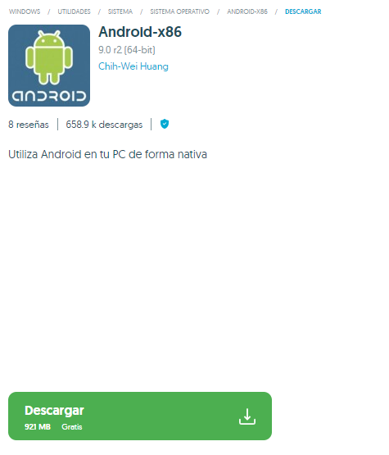

2. Makina birtuala sortu

Makina birtual berri bat sortzeko Nuevo emanez. ISO jartzen duen lekuan deskargatu berri duzana jarri eta tipoan other versioan ere Other /Unknow. Diska gogorrari, 10 GB jarriko diogu gutxienez.
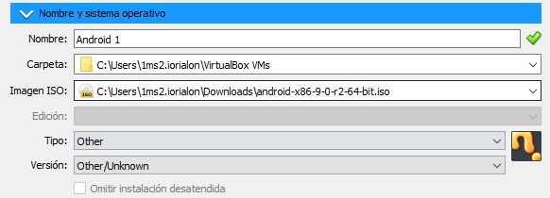
Gero konfigurazioan sartu, pantalla eta controlador grafico jartzen duen lekuan VboxVGA aukeratu eta 3D karakteristikak aukeratu. Bestela instalatzerakoan ez digu iniziatuko.
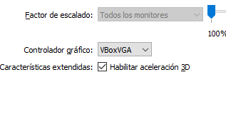

3.Android instalatu

Vboxa iniziatu eta hirugarren opzioa aukeratu.
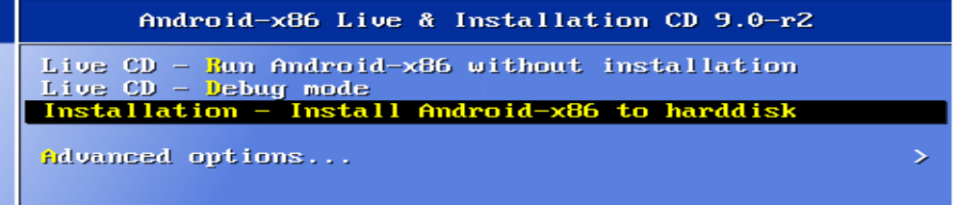
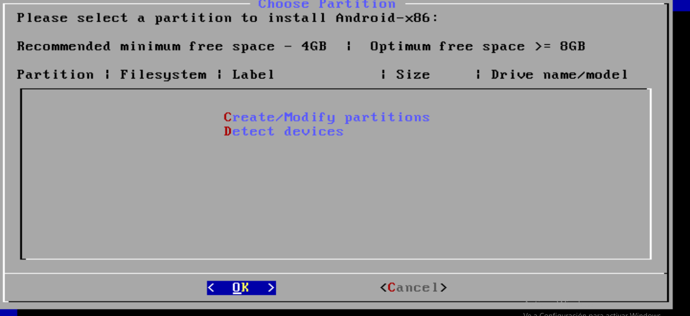
Gero, partizioak egin nahi ditugun galdetuko digu eta guk baietz esango diogu

Eta ea GPT erabili nahi dugun galdetuko digu, baina, ezetz jarriko dugu.
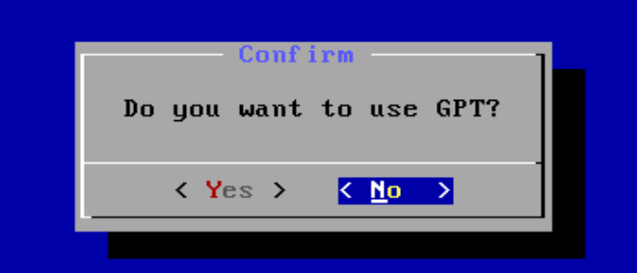

Partizioa egiteko create, espazio guztia eman, bootable egin, writen sartu eta yes idatzi eta zkenik quit

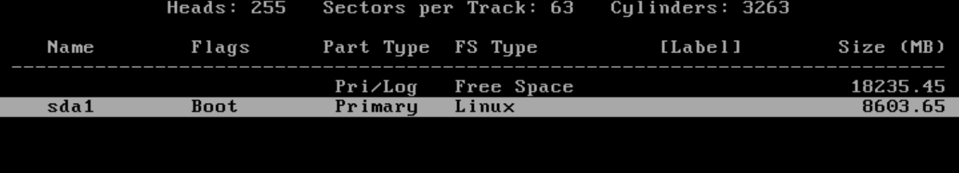

Gero, Okeri emango diogu.
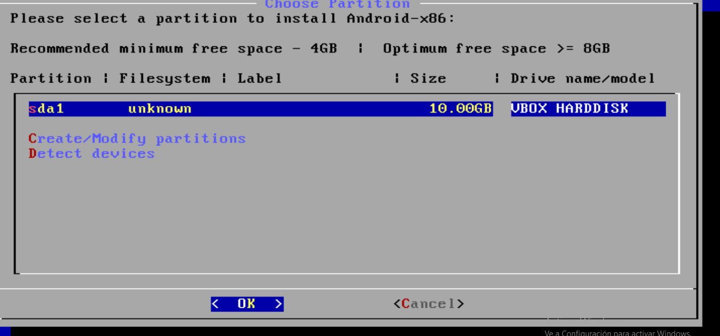

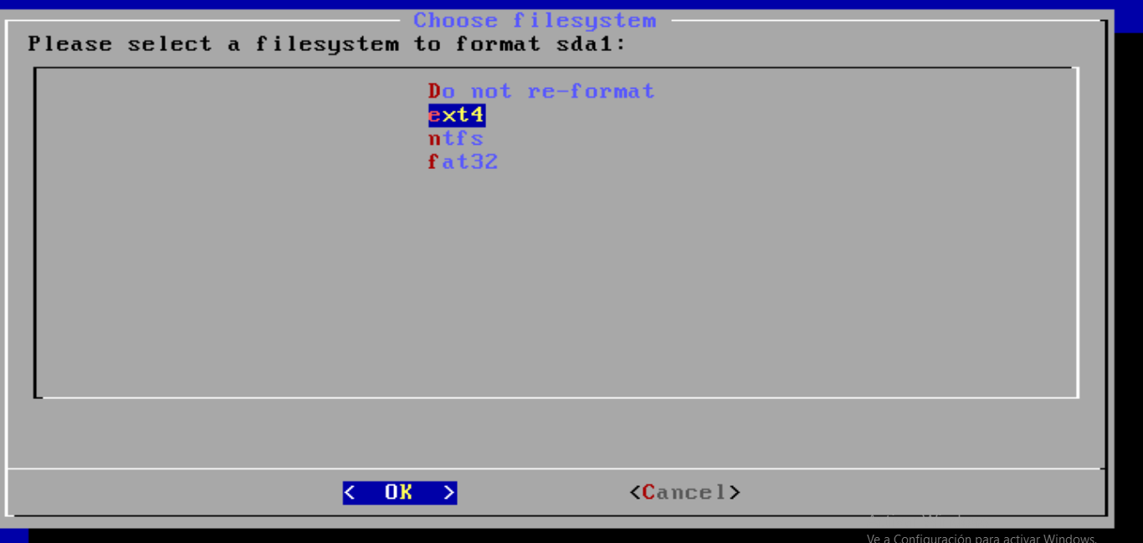
Karpetari ext4 formatoa jarriko diogu.

Ondoren, partizioa formateatzea nahi dugula galdetuko digu
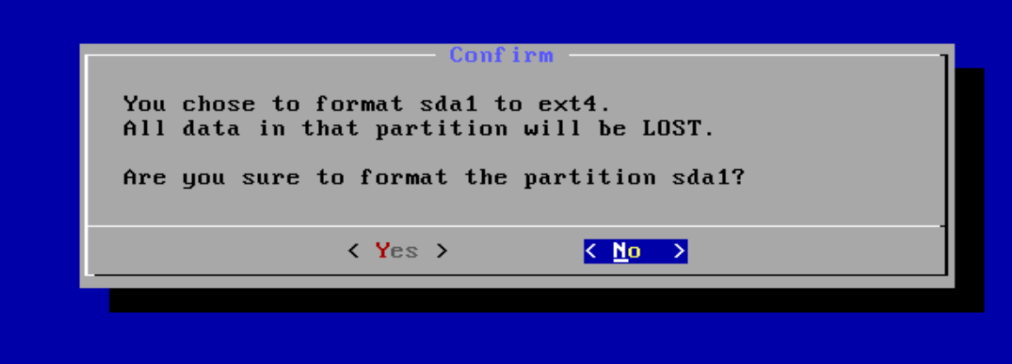
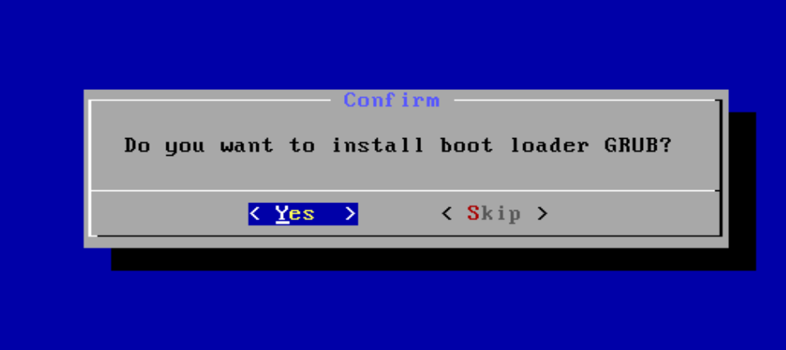
Formateatu eta gero, GRUB instalatu nahi dugun gadetuko digu eta yes aukeratuko dugu.

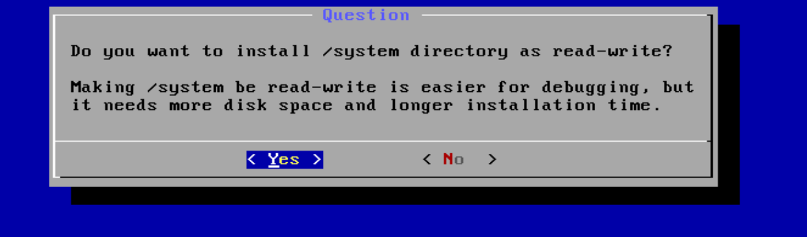
Ea redidaztea nahi dugun galdetuko digu eta yes emango diogu
Azkenik, reboot eman reiniziatzeko.
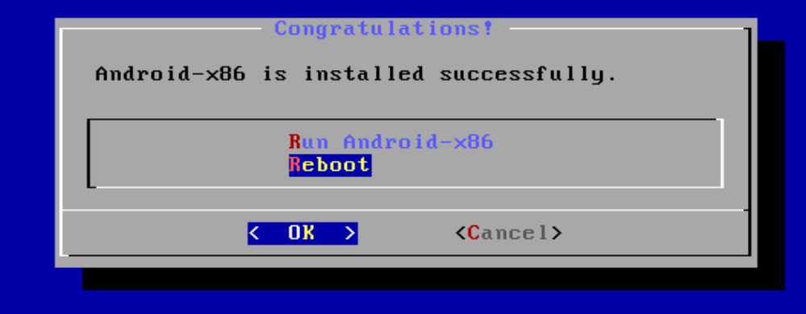

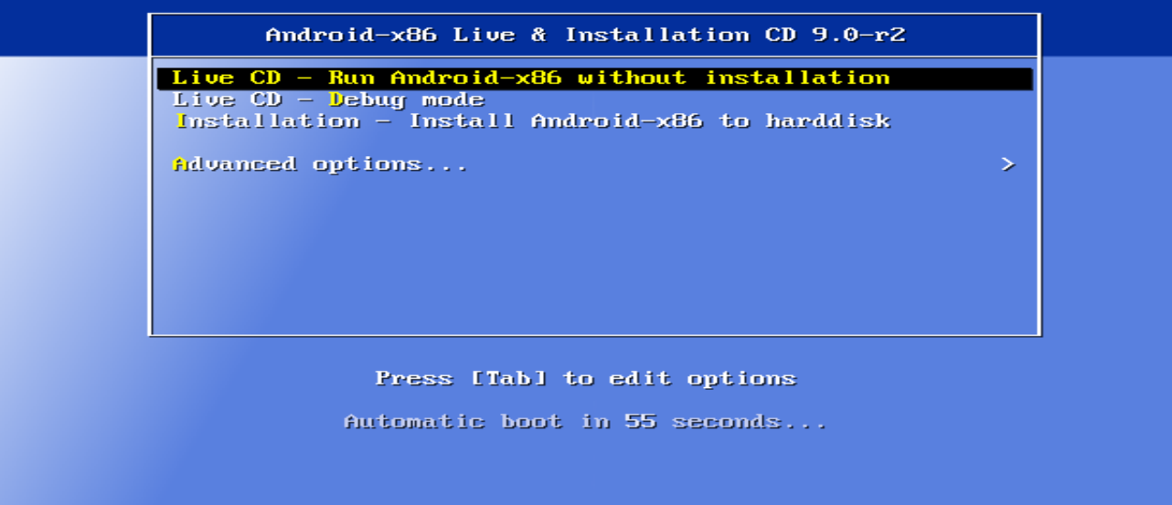
Reiniziatutakoan lehengoa aukeratu. Kargatutakoan makina itzali.

4. Android-a iniziatu

Konfiguraiora joan eta almazenamentu tokian ISOa ezabatuko dugu.
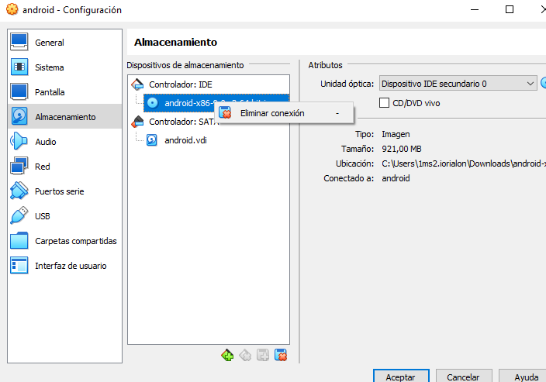

Gero, makina iniziatu eta lehen opzioa aukeratu.

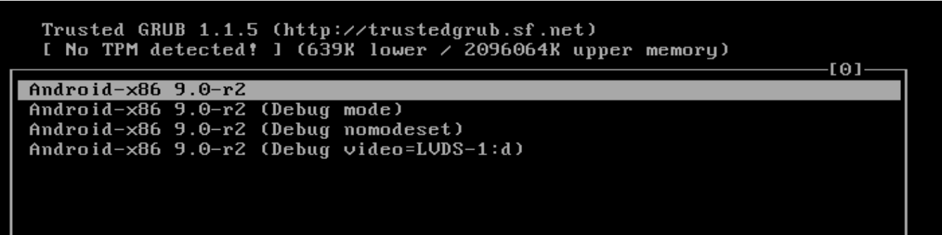

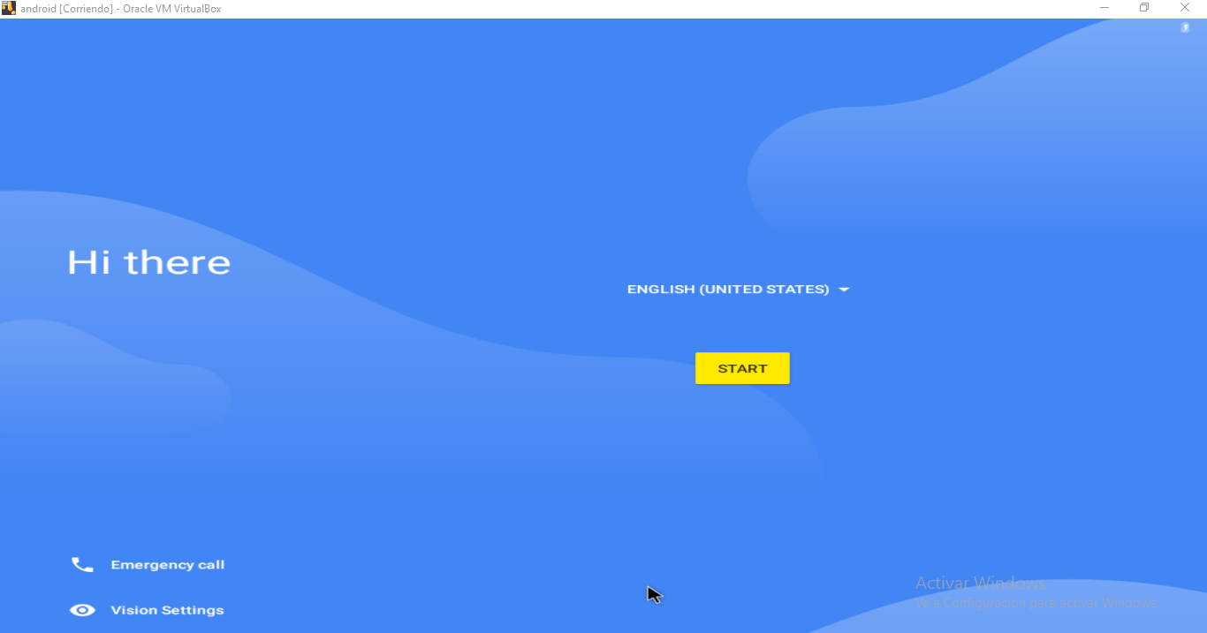
Emen ia hizkuntza aukeratu eta start eman.

Kargartu ondoren, kofiguratzeko eskatuko digu. Bukatutakoan iada gure Android sistemako eskritorioan agertuko gara.
